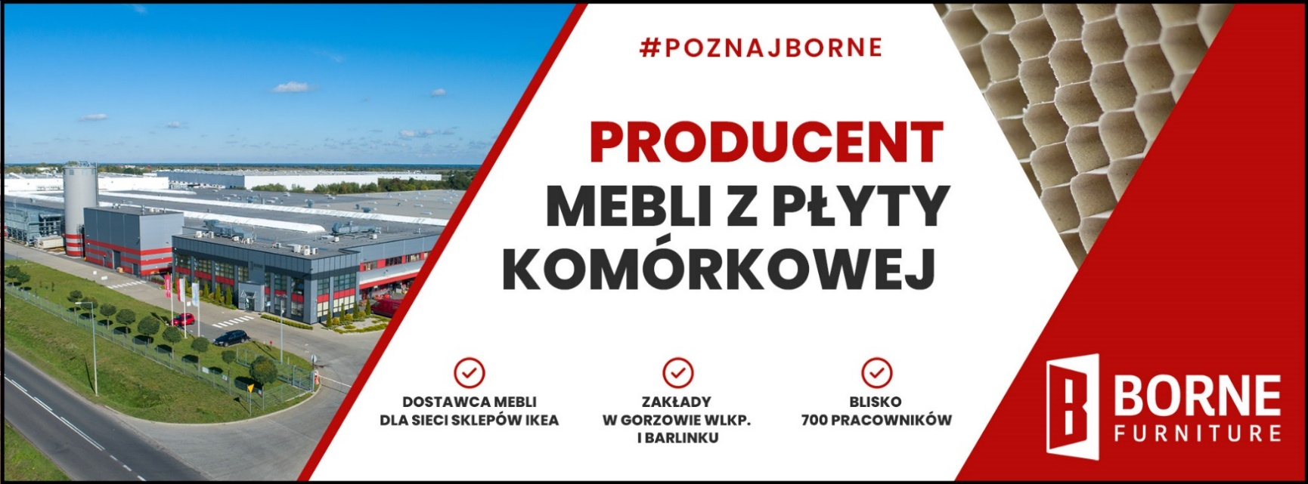

DOŁĄCZ DO ZAŁOGI SOLIDNEGO PRACODAWCY !

BORNE FURNITURE specjalizuje się w wielkoseryjnej produkcji mebli o lekkiej konstrukcji. Od wielu lat naszym strategicznym odbiorcą jest sieć sklepów IKEA. Aktualnie zaplecze produkcyjne Spółki stanowią dwa wysoce wyspecjalizowane zakłady zlokalizowane w Gorzowie Wlkp. i Barlinku . Obecnie zatrudniamy około 600 pracowników.

Zapraszamy do rekrutacji do Działu Utrzymania Ruchuna stanowisko : MECHANIK
Lokalizacja_ BARLINEK_Pełny etat_Umowa o Pracę
Opis stanowiska:
Do głównych zadań zatrudnionej osoby będzie należało:
- Wykrywanie i usuwanie awarii i ustalenie ich przyczyn
- Naprawa maszyn i urządzeń
- Wykonanie przeglądów i konserwacji
- Uczestnictwo w pracach inwestycyjnych
- Raportowanie dokumentowanie i działań
- Realizacja procedur gospodarki częściami zamiennymi
- Propozycje usprawnień(KAIZEN)
Wymagania:
Od kandydatów oczekujemy:
- Wykształcenie średnie techniczne – kierunek robotyka / automatyka / mechatronika, lub zawodowe
- Doświadczenie na podobnym stanowisku związanym z Utrzymaniem Ruchu minimum 1 rok
- Zdolności analityczne, umiejętność pracy w zespole, nastawienie na rozwój
- Komunikatywna znajomość języka angielskiego
- Gotowość do pracy w systemie III-zmianowym
- Mile widziane uprawnienia eksploatacyjne
Oferujemy:
Korzyści dla Kandydatów:
- Atrakcyjne wynagrodzenie adekwatne do posiadanych umiejętności i doświadczenia
- Umowa o pracę na czas nieokreślony
- Bezpieczna praca/ Wysoki poziom BHP
- Prywatna opieka medyczna LUXMED, karty MULTISPORT , korzystne ubezpieczenie na życie i zdrowie UNIQA
- Szkolenia i możliwość podnoszenia kwalifikacji (umowy na finansowanie dokształcania)
- Bogaty pakiet socjalny- świadczenia świąteczne
APLIKUJ:

https://system.erecruiter.pl/FormTemplates/RecruitmentForm.aspx?WebID=7131292eade84748b1d0b18a89495c32
Zgodnie z art.13 ogólnego rozporządzenia o ochronie danych osobowych z dnia 27 kwietnia 2016 informujemy, że: Administratorem danych osobowych jest Borne Furniture Sp. z o.o. z siedzibą przy ul. Lipowej 21, 74-320 Barlinek (Borne Furniture Sp. z o.o.).
Jako osoba fizyczna masz prawo do dostępu do swoich danych osobowych, aktualizacji swoich danych, usunięcia danych (prawo do bycia zapomnianym), ograniczenia zakresu przetwarzania danych, poproszenia o przeniesienie tych danych do innego Administratora, zgłoszenia sprzeciwu do przetwarzania swoich danych oraz niegodzenia się na profilowanie Twoich danych.
Więcej szczegółów na temat przysługujących Ci praw znajdziesz w naszej Polityce Prywatności zamieszczonej na stronie internetowej pod adresem www.borne-furniture.com.
Informujemy, iż Twoje dane osobowe przetwarzamy w celu prowadzenia rekrutacji na stanowisko wskazane w ogłoszeniu przez okres 3 miesięcy, a gdy wyraziłaś/eś zgodę na udział w przyszłych rekrutacjach przez okres 1 roku.

